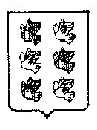
Муниципальное образование город Торжок
Торжокская городская Дума

П О С Т А Н О В Л Е Н И Е

12.11.2015 № 77

О регистрации фракции политической
партии «Коммунистическая партия Российской
Федерации» в Торжокской городской Думе

Руководствуясь статей 18 Регламента Торжокской городской Думы и на основании постановления Торжокского местного отделения КПРФ от 26.09.2015
«О создании фракции «КПРФ» в Торжокской городской Думе», Торжокская городская Дума п о с т а н о в и л а:
- Зарегистрировать фракцию политической партии «Коммунистическая партия Российской Федерации» в Торжокской городской Думе.
- Настоящее Постановление вступает в силу со дня его подписания.

Председатель Торжокской городской Думы В.И. Житков

